geni@l klick, Kapitel 05

10. und 11. Klasse, Band 1 KB 7
 | Die Lebensmittelpyramide
 | 1. Was bedeutet die Grafik? Schreibe auf Französisch deine Ideen.  La pyramide donne une idée des quantités des différents produits à consommer durant la journée. Plus on monte au sommet, plus nous devons manger en quantité raisonnable.
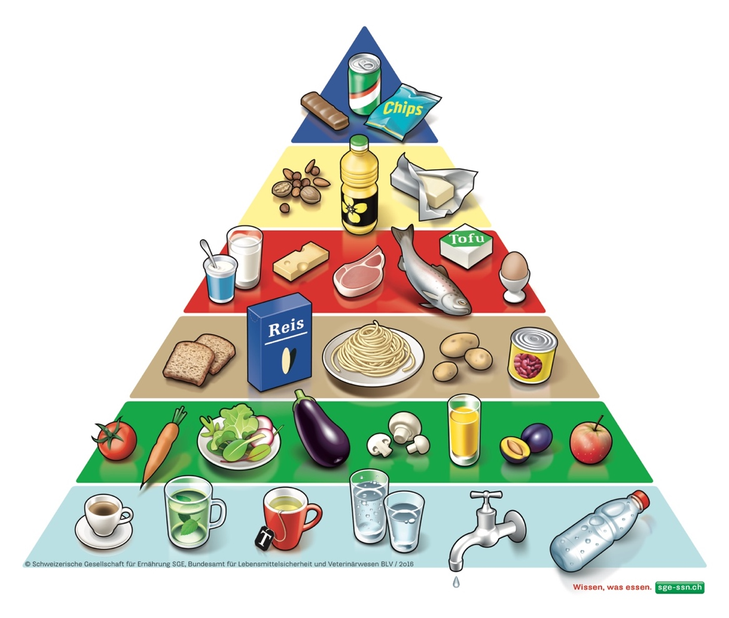
2. Ordne die Sätze A bis F in der Pyramide zu.
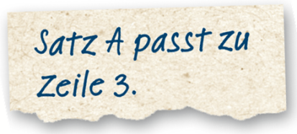
Zeile 6

Zeile 5

Zeile 4

Zeile 3

Zeile 2

Zeile 1

Das braucht ein Jugendlicher:
A täglich 3 Portionen Brot oder Getreideprodukte. Zeile: 3x
B eine kleine Menge Fett am Tag (Öl, Butter oder Nüsse). Zeile: 5
C 1 Portion Fleisch, Fisch, Ei oder Tofu pro Tag und 3 Portionen
Milch oder Milchprodukte. Zeile: 4
D täglich 5 Portionen Früchte und Gemüse (möglichst bunt). Zeile: 2
E nicht jeden Tag und nur kleine Mengen Süsses
(Schokolade, Limonade…) oder Salziges (Chips …). Zeile: 6
F täglich 1–2 Liter Getränke ohne Zucker, am besten Wasser. Zeile: 1

1 Portion = 1 Handvoll

